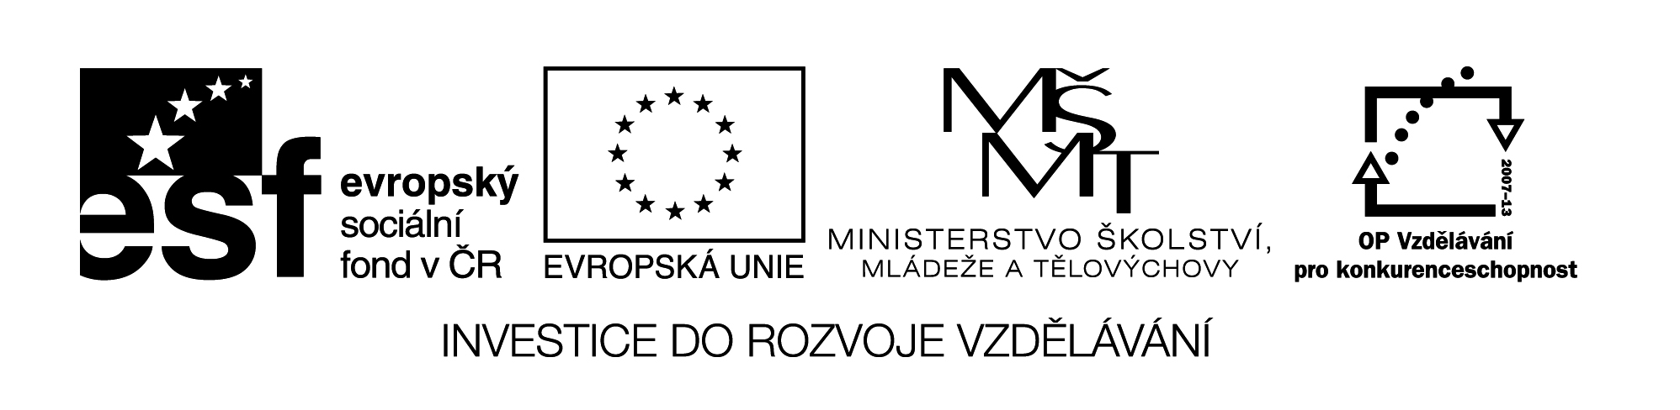

**Pracovní list – Propagace**

|  |  |
| --- | --- |
| **Střední odborná škola a Střední odborné učiliště Horky nad Jizerou 35** | |
| **Obor** | 65-42-M/02 Cestovní ruch |
| **Registrační číslo projektu** | CZ.1.07/1.5.00/34.0985 |
| **Předmět** | Podnikání v cestovním ruchu |
| **Ročník** | 4. |
| **Vypracoval** | Ing. Milan Havlas |
| **Materiál** | VY_32_INOVACE_428 |
| **Datum** | 18. 4. 2013 |
| **Anotace** | Materiál slouží k procvičení učiva o propagaci, jako součásti marketingového mixu v CR. |

1. **Propagace je jednou ze čtyř základních součástí marketingového mixu (4P), vyjmenujte další tři.**

**..............................................................**

**..............................................................**

**..............................................................**

**2) Jaký je rozdíl mezi propagací a public relation?**

**.............................................................................................**

**.............................................................................................**

**3) Spojte, co k sobě patří.**

**ochutnávky**

**zásilkový katalog**

**reklama výstavky**

**článek v tisku**

**podpora prodeje upoutávka v rozhlase**

**rozhovor v televizi**

**public relation prodejní soutěže**

**billboardy**

**přímý marketing plakáty**

**teleshopping**

**vzorky zdarma**

**4) Jaké formy přímého marketingu byste použily pro propagaci hotelových služeb?**

**................................................................................................**

**................................................................................................**

**................................................................................................**

**................................................................................................**

**5) Kdo tvoří vnější veřejnost v public relation.**

**................................................................................................**

**................................................................................................**

**................................................................................................**

**6) Seřaďte typy reklamy podle rozsahu působení.**

**) noviny**

**) billboardy**

**) rozhlas**

**) plakáty**

**) televize**

**) internet**

**) letáky**

**7) Jak se bude v budoucnu podle vás pořadí měnit?**

**................................................................................................**

**................................................................................................**

**................................................................................................**

**................................................................................................**